

ประกาศองค์การบริหารส่วนตำบลท่าซอม
เรื่อง รายงานผลการติดตามและประเมินผลแผนพัฒนา ประจำปีงบประมาณ พ.ศ.25๖1 (ครั้งที่ ๑)
-------------------------------
ด้วยระเบียบกระทรวงมหาดไทย ว่าด้วยการจัดทำแผนพัฒนาขององค์กรปกครองส่วนท้องถิ่น พ.ศ.2548 และที่แก้ไขเพิ่มเติมถึง (ฉบับที่ ๒) พ.ศ.๒๕๕๙ ข้อ ๑๓ (๓) กำหนดให้คณะกรรมการติดตามและประเมินผลแผนพัฒนาท้องถิ่น รายงานผลและเสนอความเห็นซึ่งได้จากการติดตามและประเมินผลแผนพัฒนาต่อผู้บริหารท้องถิ่น เพื่อให้ผู้บริหารท้องถิ่นเสนอต่อสภาท้องถิ่น คณะกรรมการพัฒนาท้องถิ่น พร้อมทั้งประกาศผลการติดตามและประเมินผลแผนพัฒนาให้ประชาชนในท้องถิ่นทราบในที่เปิดเผยภายในสิบห้าวัน นับแต่วันรายงานผลและเสนอความเห็นดังกล่าว และต้องปิดประกาศไว้เป็นระยะเวลาไม่น้อยกว่าสามสิบวัน โดยอย่างน้อยปีละสองครั้ง ภายในเดือนเมษายนและภายในเดือนตุลาคมของทุกปี
คณะกรรมการติดตามและประเมินผลแผนพัฒนาองค์การบริหารส่วนตำบลท่าซอม ได้ดำเนินการติดตามและประเมินผลแผนพัฒนาขององค์การบริหารส่วนตำบลท่าซอม ประจำปีงบประมาณ พ.ศ.25๖1 เสร็จเรียบร้อยแล้ว จึงอาศัยอำนาจตามความในข้อ ๒๙ (๓) แห่งระเบียบกระทรวงมหาดไทย ว่าด้วยการจัดทำแผนพัฒนาขององค์กรปกครองส่วนท้องถิ่น พ.ศ.2548 และที่แก้ไขเพิ่มเติมถึง ฉบับที่ ๒ (พ.ศ.๒๕๕๙) ประกาศผลการติดตามและประเมินผลแผนพัฒนาองค์การบริหารส่วนตำบลท่าซอม ประจำปีงบประมาณ พ.ศ.25๖1 เพื่อให้ประชาชนได้ทราบและมีส่วนร่วมในการตรวจสอบการดำเนินงานขององค์การบริหารส่วนตำบลท่าซอมต่อไป
จึงประกาศมาเพื่อทราบโดยทั่วกัน
ประกาศ ณ วันที่ 30 เมษายน พ.ศ.25๖1

(นายธรรมนูญ ดีทองอ่อน)
นายกองค์การบริหารส่วนตำบลท่าซอม



รายงานผลการดำเนินการ
ติดตามและประเมินผลแผนพัฒนา

ประจำปีงบประมาณ พ.ศ.2561 ครั้งที่ 1
(รอบเดือนเมษายน)

สำนักงานปลัด องค์การบริหารส่วนตำบลท่าซอม


คำนำ

ตามระเบียบกระทรวงมหาดไทยว่าด้วยการจัดทำแผนพัฒนาขององค์กรปกครองส่วนท้องถิ่น พ.ศ.2548 และที่แก้ไขเพิ่มเติมถึง (ฉบับที่ ๒) พ.ศ.๒๕๕๙ ได้กำหนดให้องค์กรปกครองส่วนท้องถิ่น จัดทำแผนพัฒนาท้องถิ่นสี่ปีเพื่อเป็นแนวทางการพัฒนาขององค์กรปกครองส่วนท้องถิ่น อันแสดงให้เห็นถึงวิสัยทัศน์ ประเด็นยุทธศาสตร์ เป้าประสงค์ ตัวชี้วัด ค่าเป้าหมาย และกลยุทธ์ โดยมีความสอดคล้องกับแผนในทุกระดับ มีการกำหนดรายละเอียดของแผนงาน/โครงการ/กิจกรรม ซึ่งจัดทำขึ้นสำหรับปีงบประมาณแต่ละปี โดยมีความต่อเนื่องก้าวหน้า ครอบคลุมระยะเวลาที่กำหนด และให้มีการติดตามและประเมินผลแผนพัฒนาท้องถิ่นอย่างน้อยปีละสองครั้ง เพื่อเป็นการบ่งชี้ผลการดำเนินงานที่เกิดขึ้น ว่าเป็นไปตามหรือบรรลุตามเป้าหมายหรือไม่ อย่างไร ซึ่งจะได้นำข้อมูลดังกล่าวมาใช้ในการปรับปรุงแก้ไข ขยายขอบเขตหรือแม้แต่ยุติการดำเนินงาน การติดตามและประเมินผลแผนพัฒนาเป็นเครื่องมือที่จำเป็นในการปรับปรุงประสิทธิภาพของโครงการที่ดำเนินการอยู่ ทำให้ทราบสภาพปัญหาและประสิทธิภาพของวิธีการดำเนินงานและบ่งชี้ได้ว่าแผนงานที่กำหนดไว้ได้มีการปฏิบัติหรือไม่ อย่างไร สามารถนำไปสู่ความสำเร็จตามแผนที่กำหนดไว้หรือไม่
คณะกรรมการติดตามและประเมินผลแผนพัฒนาองค์การบริหารส่วนตำบลท่าซอม ซึ่งได้รับการแต่งตั้งตามระเบียบกระทรวงมหาดไทย ว่าด้วยการจัดทำแผนพัฒนาขององค์กรปกครองส่วนท้องถิ่น พ.ศ. 2548 และที่แก้ไขเพิ่มเติมถึง (ฉบับที่ ๒) พ.ศ.๒๕๕๙ ได้ดำเนินการติดตามและประเมินผลแผนพัฒนา ในรอบปีงบประมาณ พ.ศ. 2561 (ภายในเดือนเมษายน) และสรุปรายงานผลการติดตามและประเมินผลเสนอผู้บริหาร สภาองค์การบริหารส่วนตำบลท่าซอม คณะกรรมการพัฒนาองค์การบริหารส่วนตำบลท่าซอม และประชาชนรับทราบ โดยทั่วกันในลำดับต่อไป

องค์การบริหารส่วนตำบลท่าซอม
อำเภอหัวไทร จังหวัดนครศรีธรรมราช

รายงานผลการติดตามและประเมินผลแผนพัฒนา ประจำปีงบประมาณ พ.ศ.2561 (ครั้งที่ ๑)
องค์การบริหารส่วนตำบลท่าซอม อำเภอหัวไทร จังหวัดนครศรีธรรมราช

ด้วยระเบียบกระทรวงมหาดไทยว่าด้วยการจัดทำแผนพัฒนาองค์กรปกครองส่วนท้องถิ่น พ.ศ.2548 และที่แก้ไขเพิ่มเติมถึง (ฉบับที่ ๒) พ.ศ.๒๕๕๙ กำหนดให้องค์กรปกครองส่วนท้องถิ่นดำเนินการติดตามและประเมินผลแผนพัฒนาอย่างน้อยปีละสองครั้งภายในเดือนเมษายน และภายในเดือนตุลาคมของทุกปี เพื่อเป็นการบ่งชี้ผลการดำเนินงานที่เกิดขึ้น ว่าเป็นไปตามหรือบรรลุตามเป้าหมายหรือไม่ อย่างไร เพื่อนำข้อมูลดังกล่าวมาใช้ในการปรับปรุงแก้ไข ขยายขอบเขตหรือแม้แต่ยุติการดำเนินงานการติดตามและประเมินผลแผนพัฒนา เป็นเครื่องมือที่จำเป็นในการปรับปรุงประสิทธิภาพของโครงการที่ดำเนินการอยู่ ทำให้ทราบสภาพปัญหาและประสิทธิภาพของวิธีการดำเนินงานและบ่งชี้ได้ว่าแผนงานที่กำหนดไว้ได้มีการปฏิบัติหรือไม่ อย่างไร สามารถนำไปสู่ความสำเร็จตามแผนที่กำหนดไว้หรือไม่
ดังนั้น เพื่อปฏิบัติให้เป็นไปตามระเบียบกระทรวงมหาดไทยว่าด้วยการจัดทำแผนพัฒนาขององค์กรปกครองส่วนท้องถิ่น พ.ศ. 2548 และที่แก้ไขเพิ่มเติมถึง ฉบับที่ ๒ (พ.ศ.๒๕๕๙) จึงขอรายงานผลการดำเนินงาน การจัดทำงบประมาณ การใช้จ่าย และผลการดำเนินงาน รวมทั้งการติดตามและประเมินผลแผนพัฒนาท้องถิ่น ในรอบปีงบประมาณ พ.ศ. 2561 (ครั้งที่ ๑) ขององค์การบริหารส่วนตำบลท่าซอม
วิสัยทัศน์
“ ระบบสาธารณูปโภคได้มาตรฐาน ส่งเสริมพัฒนาด้านเศรษฐกิจ
คุณภาพชีวิตดี ชุมชนเข้มแข็ง เทคโนโลยีก้าวไกล ปลอดภัยยาเสพติด”

พันธกิจ
- พัฒนาระบบสาธารณูปโภคและสาธารณูปการที่มีประสิทธิภาพตามความต้องการของประชาชน
- พัฒนาแหล่งน้ำให้ได้มาตรฐาน
- เสริมสร้างอาชีพ พัฒนาคุณภาพชีวิตและวิสาหกิจชุมชน
- เสริมสร้างความเข้มแข็งของชุมชน ให้ประชาชนมีส่วนร่วมในการตัดสินใจ การวางแผนพัฒนาและการตรวจสอบ
- พัฒนาประสิทธิภาพ การเมืองการบริหาร บุคลากรและเทคโนโลยีสารสนเทศ
- ส่งเสริมศิลปวัฒนธรรม ประเพณี ภูมิปัญญาท้องถิ่นและด้านดนตรี การกีฬาและการท่องเที่ยว
- ส่งเสริมการจัดตั้งศูนย์การเรียนรู้ชุมชน
- ส่งเสริมและอนุรักษ์ทรัพยากรธรรมชาติและสิ่งแวดล้อม
- ภารกิจตาม พ.ร.บ.กำหนดแผนและขั้นตอนการกระจายอำนาจให้แก่องค์กรปกครองส่วนท้องถิ่น พ.ศ.๒๕๔๒
จุดมุ่งหมายเพื่อการพัฒนา
- ประชาชนมีระบบสาธารณูปโภคและสาธารณูปการที่มีประสิทธิภาพตามความต้องการ
- ประชาชนมีแหล่งน้ำที่ได้มาตรฐานและเพียงพอ
- ประชาชนมีอาชีพและรายได้เสริมเพื่อยกระดับคุณภาพชีวิตและวิสาหกิจชุมชน

รายงานผลการติดตามและประเมินผลแผนพัฒนา ประจำปีงบประมาณ พ.ศ.2561 อบต.ท่าซอม /2

- ชุมชนมีความเข้มแข็ง ประชาชนมีส่วนร่วมในการแสดงความคิดเห็นและตัดสินใจในการวางแผนพัฒนาและการตรวจสอบ
- การเมือง การบริหาร บุคลากร และเทคโนโลยีสารสนเทศมีประสิทธิภาพ
- ศิลปวัฒนธรรม ประเพณี ภูมิปัญญาท้องถิ่นและด้านดนตรี การกีฬาและการท่องเที่ยว ได้รับการส่งเสริม ทำนุบำรุงและรักษาไว้ เพื่อส่งเสริมให้เกิดประโยชน์ต่อการพัฒนาเศรษฐกิจและสังคม
- มีการส่งเสริมการจัดตั้งศูนย์เรียนรู้ชุมชนของตำบลท่าซอม
- ชุมชนมีทรัพยากรธรรมชาติและสิ่งแวดล้อมที่สมดุลและยั่งยืน
- ดำเนินภารกิจตามพ.ร.บ.กำหนดแผนและขั้นตอนการกระจายอำนาจให้แก่องค์กรปกครองส่วนท้องถิ่น พ.ศ.๒๕๔๒
ยุทธศาสตร์การพัฒนา
๑. ยุทธศาสตร์การพัฒนาด้านแหล่งน้ำ
แนวทางการพัฒนาที่ ๑ พัฒนาแหล่งน้ำเพื่อการอุปโภคและบริโภค
แนวทางการพัฒนาที่ ๒ พัฒนาแหล่งน้ำเพื่อการเกษตร
๒. ยุทธศาสตร์การพัฒนาด้านคนและสังคม
แนวทางการพัฒนาที่ ๑ พัฒนาคุณภาพชีวิตของประชาชน
แนวทางการพัฒนาที่ ๒ เสริมสร้างความเข้มแข็งของชุมชน
๓. ยุทธศาสตร์การพัฒนาด้านทรัพยากรธรรมชาติและสิ่งแวดล้อม
แนวทางการพัฒนาที่ ๑ พัฒนาบำรุงรักษาสิ่งแวดล้อมและการจัดการทรัพยากรธรรมชาติ
๔. ยุทธศาสตร์การพัฒนาด้านโครงสร้างพื้นฐาน
แนวทางการพัฒนาที่ ๑ พัฒนาด้านกายภาพเกี่ยวกับสาธารณูปโภค สาธารณูปการต่างๆ
๕. ยุทธศาสตร์การพัฒนาด้านเศรษฐกิจ
แนวทางการพัฒนาที่ ๑ พัฒนาและส่งเสริมอาชีพให้แก่ประชาชน
๖. ยุทธศาสตร์การพัฒนาด้านการเมือง การบริหาร
แนวทางการพัฒนาที่ ๑ พัฒนาความรู้ ความเข้าใจของประชาชนในการมีส่วนร่วมในกิจกรรมทาง การเมืองตามระบอบประชาธิปไตย
แนวทางการพัฒนาที่ ๒ พัฒนาปรับปรุงประสิทธิภาพการบริหารงานของ อบต.
การวางแผนงบประมาณ
องค์การบริหารส่วนตำบลท่าซอม ได้จัดทำแผนพัฒนาท้องถิ่นสี่ปี (พ.ศ.๒๕61 – ๒๕๖4) ตามกระบวนการที่บัญญัติไว้ในระเบียบกระทรวงมหาดไทยว่าด้วยการจัดทำแผนพัฒนาขององค์กรปกครองส่วนท้องถิ่น พ.ศ.๒๕๔๘ และที่แก้ไขเพิ่มเติมถึง ฉบับที่ ๒ (พ.ศ.๒๕๕๙) โดยผ่านการมีส่วนร่วมของประชาชน เช่น การจัดเวทีประชาคม เพื่อรับฟังปัญหาและความต้องการที่แท้จริงของประชาชนในพื้นที่ก่อนนำมาจัดทำโครงการเพื่อพัฒนาพื้นที่

รายงานผลการติดตามและประเมินผลแผนพัฒนา ประจำปีงบประมาณ พ.ศ.2561 อบต.ท่าซอม /๓

องค์การบริหารส่วนตำบลท่าซอม ได้ประกาศใช้แผนพัฒนาท้องถิ่นสี่ปี (พ.ศ.๒๕61 – ๒๕๖4) เมื่อวันที่ 30 ธันวาคม ๒๕๕9 และประกาศใช้แผนพัฒนาท้องถิ่นสี่ปี (พ.ศ.๒๕๖1 – ๒๕๖4) เพิ่มเติม ครั้งที่ ๑ เมื่อวันที่ 10 ตุลาคม 2560 โดยได้กำหนดโครงการที่จะดำเนินการตามแผนพัฒนาท้องถิ่นสี่ปี (พ.ศ.๒๕61 – ๒๕๖4) ประจำปี พ.ศ. ๒๕61 รวม 70 โครงการ งบประมาณ 48,901,076.- บาท สามารถจำแนกตามยุทธศาสตร์ ได้ดังนี้

ยุทธศาสตร์ | จำนวนโครงการ | งบประมาณ (บาท)
๑. การพัฒนาด้านแหล่งน้ำ  ๒. การพัฒนาด้านคนและสังคม  ๓. การพัฒนาด้านทรัพยากรธรรมชาติและ สิ่งแวดล้อม  ๔. การพัฒนาด้านโครงสร้างพื้นฐาน  ๕. การพัฒนาด้านเศรษฐกิจ  ๖. การพัฒนาด้านการเมืองการบริหาร | 3  36  ๓  8  1  19 | ๓,5๐๐,๐๐๐  10,693,10๐  ๘๐,๐๐๐  31,655,976  ๒๐,๐๐๐  2,952,๐๐๐
รวม | 70 | 48,901,076

แผนภูมิ แสดงจำนวนโครงการในแผนพัฒนาท้องถิ่นสี่ปี (พ.ศ.2561-25๖4) ประจำปี พ.ศ. ๒๕61 ขององค์การบริหารส่วนตำบลท่าซอม

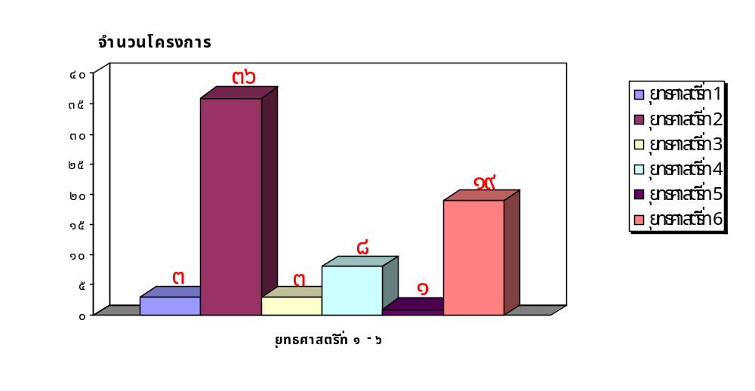

รายงานผลการติดตามและประเมินผลแผนพัฒนา ประจำปีงบประมาณ พ.ศ.2561 อบต.ท่าซอม /๔

แผนภูมิ แสดงงบประมาณในแผนพัฒนาท้องถิ่นสี่ปี (พ.ศ.2561-25๖4) ประจำปี พ.ศ. ๒๕61 ขององค์การบริหารส่วนตำบลท่าซอม

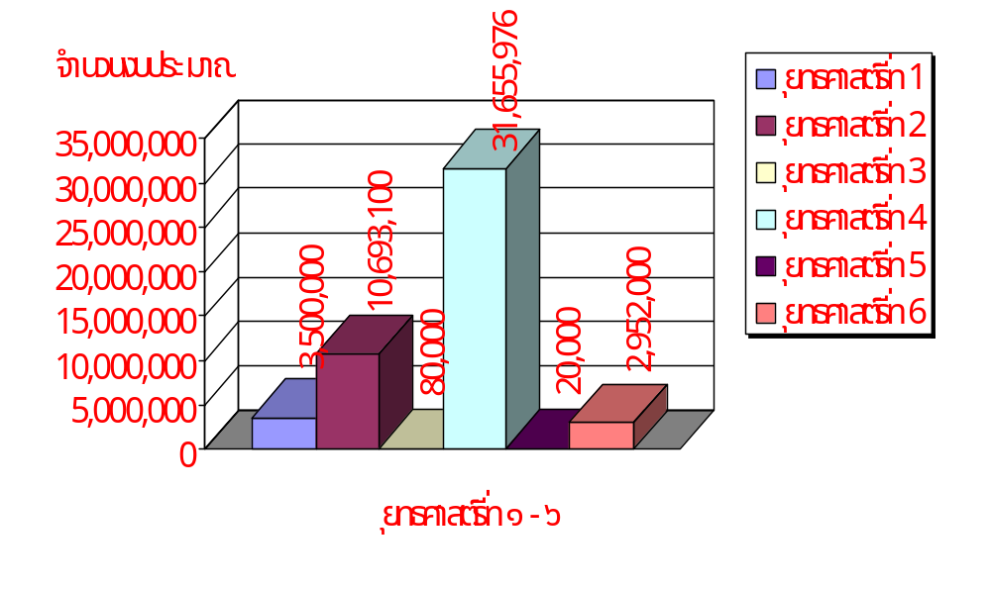

การเปรียบเทียบจำนวนแผนงาน/โครงการในแผนพัฒนาสามปี ประจำปี ๒๕61
กับจำนวนแผนงาน/โครงการ ในข้อบัญญัติงบประมาณรายจ่าย ประจำปีงบประมาณ พ.ศ.๒๕61

ยุทธศาสตร์/แนวทาง | โครงการในแผนพัฒนา ปี 61 | งบประมาณในแผนพัฒนา ปี 61 | จำนวนโครงการในข้อบัญญัติ  ปี 61 | งบประมาณตามข้อบัญญัติ ปี 61
๑.ยุทธศาสตร์การพัฒนาด้านแหล่งน้ำ | 3 | ๓,5๐๐,๐๐๐ | 1 | 446,595
๒.ยุทธศาสตร์การพัฒนาด้านคนและสังคม | 36 | 10,693,10๐ | ๒6 | 9,323,672
๓.ยุทธศาสตร์การพัฒนาด้านทรัพยากรธรรมชาติและสิ่งแวดล้อม | ๓ | ๘๐,๐๐๐ | ๒ | 5๒,0๐๐
๔.ยุทธศาสตร์การพัฒนาด้านโครงสร้างพื้นฐาน | 8 | 31,655,976 | ๑ | 819,7๐๐
๕.ยุทธศาสตร์การพัฒนาด้านเศรษฐกิจ | 1 | ๒๐,๐๐๐ | 1 | 1๕,๐๐๐
๖. ยุทธศาสตร์การพัฒนาด้านการเมืองการบริหาร | 19 | 2,952,๐๐๐ | 20 | ๒,265,6๐๐
รวม | 70 | 48,901,076 | ๕1 | 12,922,567

รายงานผลการติดตามและประเมินผลแผนพัฒนา ประจำปีงบประมาณ พ.ศ.2561 อบต.ท่าซอม /5

แผนภูมิ แสดงจำนวนโครงการในแผนพัฒนาท้องถิ่นสี่ปี (ปี 2561) จำนวน 70 โครงการ เปรียบเทียบกับโครงการตามข้อบัญญัติงบประมาณรายจ่ายประจำปีงบประมาณ พ.ศ.2561 จำนวน ๕1 โครงการ
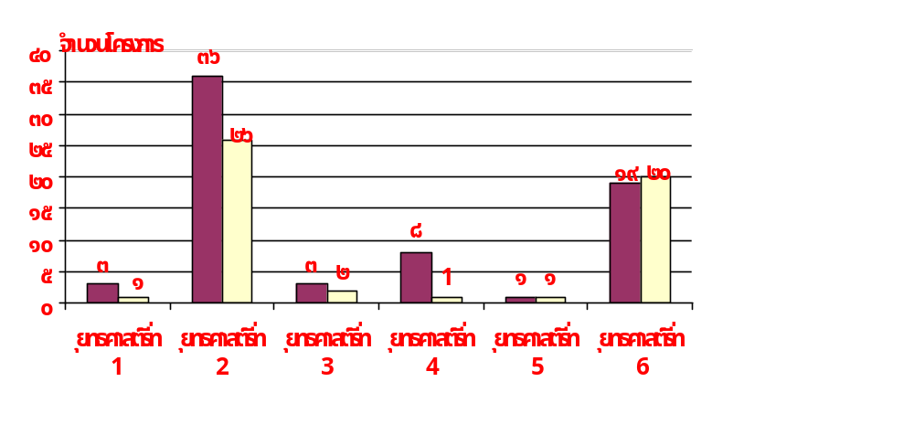แผนภูมิ แสดงจำนวนงบประมาณในแผนพัฒนาท้องถิ่นสี่ปี (ปี 2561) จำนวน 48,901,076 บาท

- โครงการตามแผนพัฒนาท้องถิ่นสี่ปี ปี พ.ศ.๒๕๖๑
- โครงการตามข้อบัญญัติ
งบประมาณ พ.ศ.๒๕๖๑
เปรียบเทียบกับงบประมาณตามข้อบัญญัติงบประมาณรายจ่ายประจำปีงบประมาณ
พ.ศ.2561 จำนวน 12,922,567 บาท
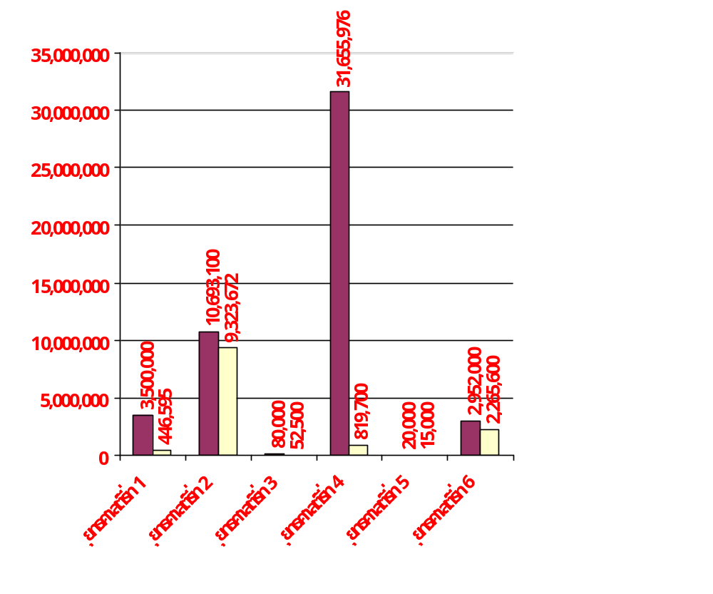

โครงการตามแผนพัฒนา
ท้องถิ่นสี่ปี ประจำปี ๒๕๖๑
โครงการตามข้อบัญญัติ
งบประมาณ พ.ศ.๒๕๖๑
รายงานผลการติดตามและประเมินผลแผนพัฒนา ประจำปีงบประมาณ พ.ศ.2561 อบต.ท่าซอม /6

ผลการดำเนินงานตามแผนพัฒนาท้องถิ่นสี่ปี (พ.ศ.๒๕๖1 – ๒๕๖4) ประจำปี ๒๕๖1

ยุทธศาสตร์ | จำนวนโครงการ ที่เสร็จ |  | จำนวนโครงการ ที่อยู่ระหว่างดำเนินการ |  | จำนวนโครงการที่ยังไม่ได้ดำเนินการ |  | จำนวนโครงการที่ไม่ดำเนินการ |  | จำนวนโครงการที่มีการเพิ่มเติม |  | จำนวนโครงการทั้งหมด
ยุทธศาสตร์ | จำนวน | ร้อยละ | จำนวน | ร้อยละ | จำนวน | ร้อยละ | จำนวน | ร้อยละ | จำนวน | ร้อยละ | จำนวน | ร้อยละ
๑.ยุทธศาสตร์การพัฒนาด้านแหล่งน้ำ | - | - | - | - | 1 | 100 | - | - | - | - | 1 | 100
๒.ยุทธศาสตร์การพัฒนาด้านคนและสังคม | 8 | 30.77 | 10 | 38.46 | 7 | 26.92 | 1 | 3.85 | - | - | 26 | 100
๓.ยุทธศาสตร์การพัฒนาด้านทรัพยากรธรรมชาติและสิ่งแวดล้อม | - | - | 1 | 33.33 | 2 | 66.67 | - | - | - | - | 3 | 100
๔.ยุทธศาสตร์การพัฒนาด้านโครงสร้างพื้นฐาน | - | - | - | - | 1 | 100 | - | - | - | - | 1 | 100
๕.ยุทธศาสตร์การพัฒนาด้านเศรษฐกิจ | - | - | - | - | 1 | 100 | - | - | - | - | 1 | 100
๖. ยุทธศาสตร์การพัฒนาด้านการเมืองการบริหาร | 2 | 9.52 | 10 | 47.62 | 8 | 38.10 | 1 | 4.76 | - | - | 21 | 100
รวม | 10 | 18.87 | 21 | 39.62 | 20 | 37.74 | 2 | 3.77 | - | - | 53 | 100

รายงานผลการติดตามและประเมินผลแผนพัฒนา ประจำปีงบประมาณ พ.ศ.2561 อบต.ท่าซอม /7

การเบิกจ่ายงบประมาณ ประจำปี 2561

ยุทธศาสตร์ | งบปกติ
ยุทธศาสตร์ | จำนวนเงิน | ร้อยละ
๑.ยุทธศาสตร์การพัฒนาด้านแหล่งน้ำ | - | -
๒.ยุทธศาสตร์การพัฒนาด้านคนและสังคม | 4,747,821.90 | 50.92
๓.ยุทธศาสตร์การพัฒนาด้านทรัพยากรธรรมชาติและสิ่งแวดล้อม | 3,845.10 | 5.74
๔.ยุทธศาสตร์การพัฒนาด้านโครงสร้างพื้นฐาน | - | -
๕.ยุทธศาสตร์การพัฒนาด้านเศรษฐกิจ | - | -
๖. ยุทธศาสตร์การพัฒนาด้านการเมืองการบริหาร | 302,200.50 | 12.94
รวม | 5,053,867.50 | 38.90

ผลการดำเนินการเบิกจ่ายเงินสะสม ประจำปี 2561

ยุทธศาสตร์ | จำนวน  (โครงการ) | งบประมาณที่ได้รับอนุมัติ (บาท) |  | ผลการเบิกจ่ายเงินสะสม
ยุทธศาสตร์ | จำนวน  (โครงการ) | งบประมาณที่ได้รับอนุมัติ (บาท) | จำนวน (โครงการ) | จำนวนเงิน  (บาท) | ร้อยละ
๑.ยุทธศาสตร์การพัฒนาด้านแหล่งน้ำ | - | - | -- | - | -
๒.ยุทธศาสตร์การพัฒนาด้านคนและสังคม | - | - | - | - | -
๓.ยุทธศาสตร์การพัฒนาด้านทรัพยากรธรรมชาติและสิ่งแวดล้อม | - | - | - | - | -
๔.ยุทธศาสตร์การพัฒนาด้านโครงสร้างพื้นฐาน | 8 | 3,308,000 | 6 | 2,539,000 | 76.75
๕.ยุทธศาสตร์การพัฒนาด้านเศรษฐกิจ | - | - | - | - | -
๖. ยุทธศาสตร์การพัฒนาด้านการเมืองการบริหาร | 1 | 350,000 | 1 | 314,340 | 89.81
รวม | 9 | 3,658,000 | 7 | 2,853,340 | 78.00

ผลการดำเนินงานตามโครงการที่ได้รับเงินอุดหนุนเฉพะกิจ ประจำปี 2561

โครงการ | ผลการดำเนินงาน |  |  | งบประมาณ
โครงการ | ดำเนินการเสร็จแล้ว | อยู่ในระหว่างดำเนินการ | ยังไม่ได้ดำเนินการ | งบประมาณที่ได้รับ | งบประมาณที่เบิกจ่ายไป
โครงการปรับปรุงซ่อมแซมประปาหมู่บ้าน หมู่ที่ 1 บ้านเสือหึง – หมู่ที่ 9 บ้านหัวแค ตำบลท่าซอม อำเภอหัวไทร จังหวัดนครศรีธรรมราช |  |  |  | 1,474,000 | 799,000

ปัญหาและอุปสรรคในการปฏิบัติงาน
การดำเนินโครงการล่าช้ากว่าที่ได้กำหนดไว้ เนื่องจากการโอนจัดสรรงบประมาณจากส่วนกลางล่าช้า

